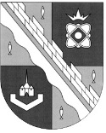
администрация МУНИЦИПАЛЬНОГО ОБРАЗОВАНИЯ СОСНОВОБОРСКИЙ ГОРОДСКОЙ ОКРУГ ЛЕНИНГРАДСКОЙ ОБЛАСТИ

постановление

от 20/08/2020 № 1655

О внесении изменений в постановление администрации
Сосновоборского городского округа от 10.04.2015 № 1092
«О наделении организаций, осуществляющих холодное водоснабжение
и водоотведение, статусом гарантирующей организации»

В соответствии с Федеральным законом РФ от 07.12.2011 № 416-ФЗ «О водоснабжении и водоотведении», Федеральным законом от 06.10.2003 № 131-ФЗ «Об общих принципах организации местного самоуправления в Российской Федерации», Федеральным законом от 07.12.2013 № 416-ФЗ «О водоснабжении и водоотведении», заключенным концессионным соглашением в отношении отдельных объектов водоснабжения, водоотведения, предназначенных для водоснабжения и водоотведения (далее – Концессионное соглашение) от 28.07.2020, в целях организации надежного и бесперебойного водоснабжения и водоотведения, администрация Сосновоборского городского округа п о с т а н о в л я е т:

1. В связи с заключенным Концессионным соглашением наделить Общество с ограниченной ответственностью «ВОДОКАНАЛ» статусом гарантирующей организации, осуществляющей холодное водоснабжение и водоотведение в муниципальном образовании Сосновоборский городской округ Ленинградской области.
2. Внести изменения в постановление администрации Сосновоборского городского округа от 10.04.2015 № 1092 «О наделении организаций, осуществляющих холодное водоснабжение и водоотведение, статусом гарантирующей организации» (в редакции от 27.04.2015 №1218) (далее - Постановление):
2.1. По тексту Постановления заменить слова Сосновоборское муниципальное унитарное предприятие «Водоканал» (сокращенно СМУП «Водоканал») на слова: Общество с ограниченной ответственностью «ВОДОКАНАЛ» (сокращенно ООО «ВОДОКАНАЛ»).
2.2. По тексту Постановления заменить слова ОАО «Концерн Росэнергоатом» (Ленинградская АЭС) на слова: АО «Концерн Росэнергоатом» «Ленинградская атомная станция».
3. Отделу по связям с общественностью (пресс–центр) Комитета по общественной безопасности и информации (Никитина В.Г.) разместить настоящее постановление на официальном сайте Сосновоборского городского округа.
4. Комитету по управлению жилищно-коммунальным хозяйством администрации Сосновоборского городского округа (Долотова Н.В.) направить данное постановление в адрес ООО «ВОДОКАНАЛ» в течении трех дней со дня его принятия.
5. Настоящее постановление вступает в силу с 01.10.2020 года.
6. Контроль за исполнением настоящего постановления возложить на заместителя главы администрации Сосновоборского городского округа Иванова А.В.

Глава Сосновоборского городского округа М.В.Воронков

Исп. Долотова Н.В.
Тел.6-28-27 ЯЕ

СОГЛАСОВАНО:

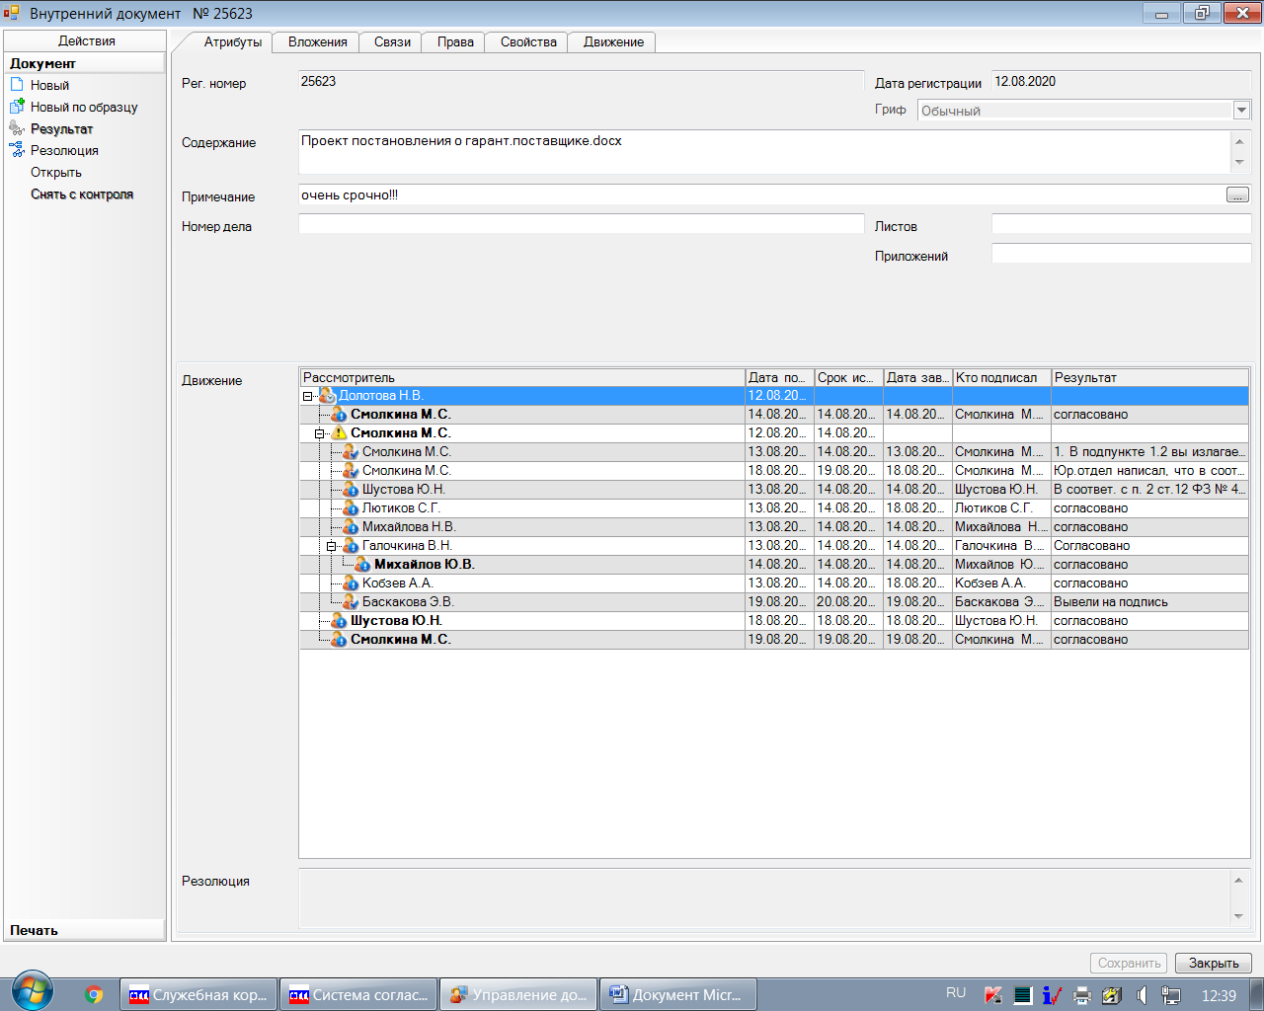

Рассылка:
ОО, ЖКХ, СМУП «Водоканал», ЛАЭС, ГРАНД, ООО «Водоканал»

